UMF23, BAÑOS PÚBLICOS LADO PONIENTE PLANTA BAJA

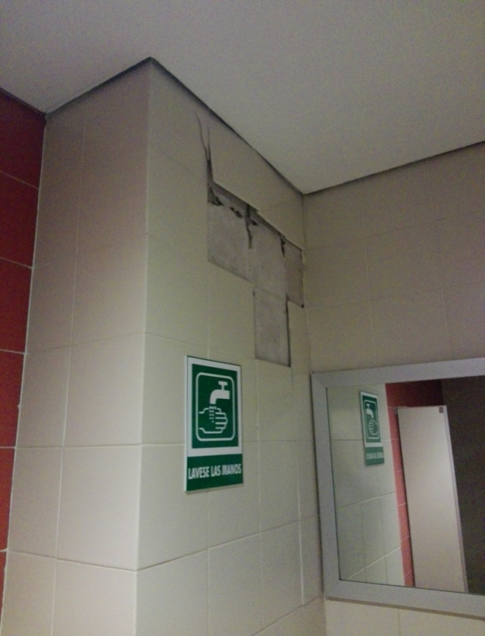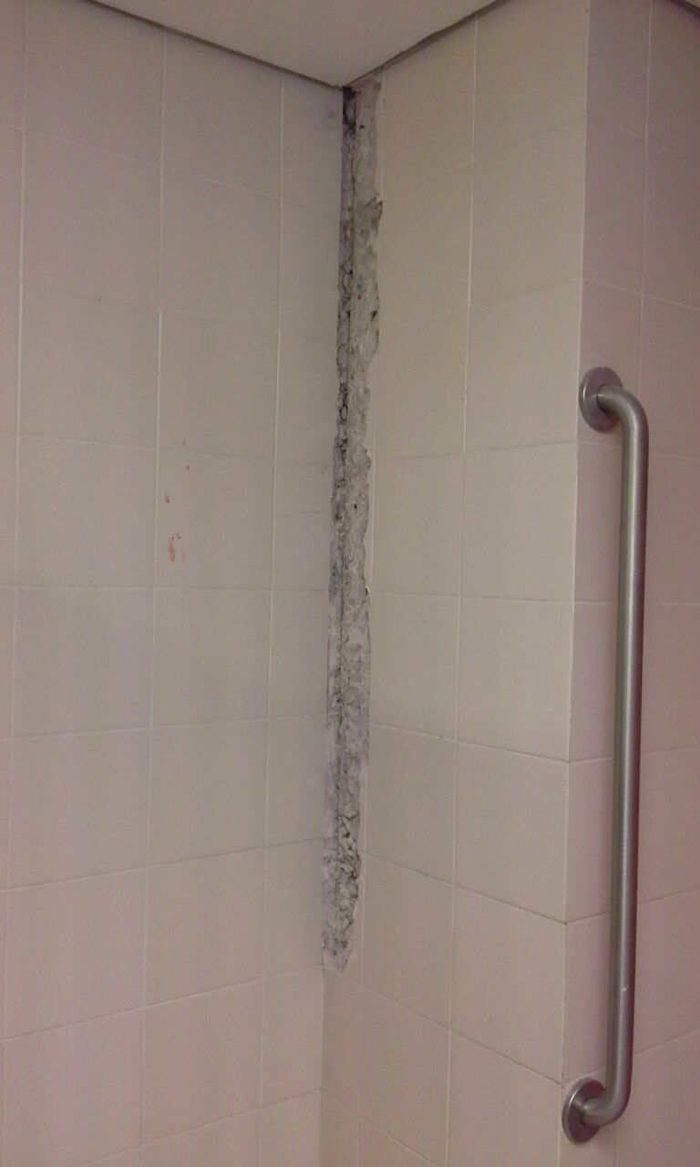

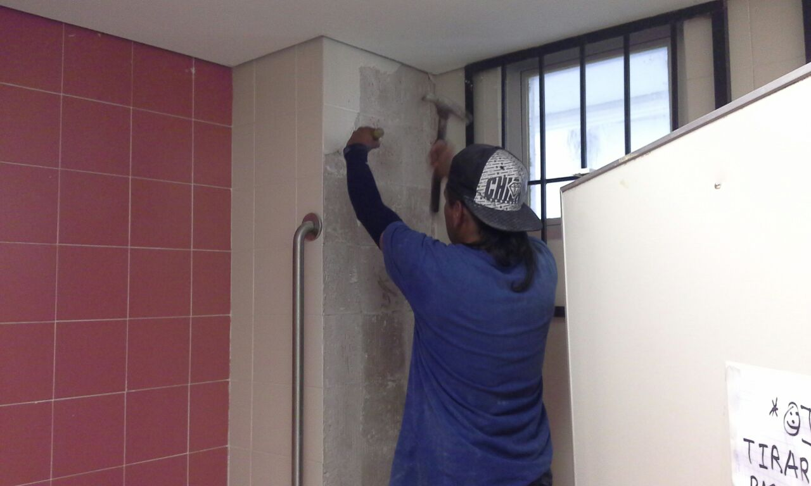

BAÑOS PÚBLICOS LADO PONIENTE PLANTA BAJA

UMF 23, CONSULTORIOS DE ESTOMATOLOGIA 1,2 Y 3.

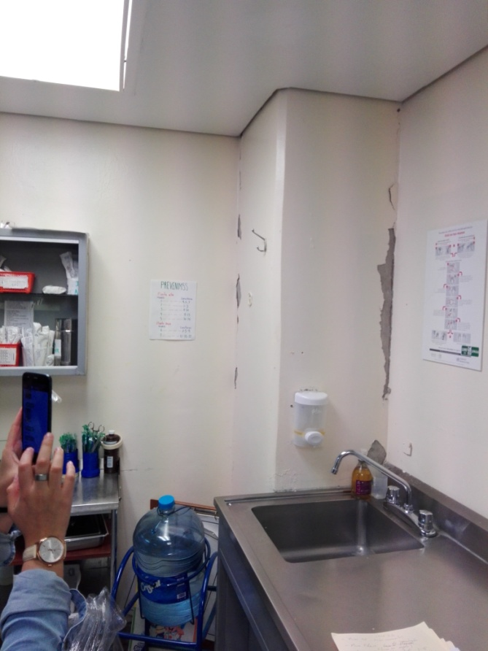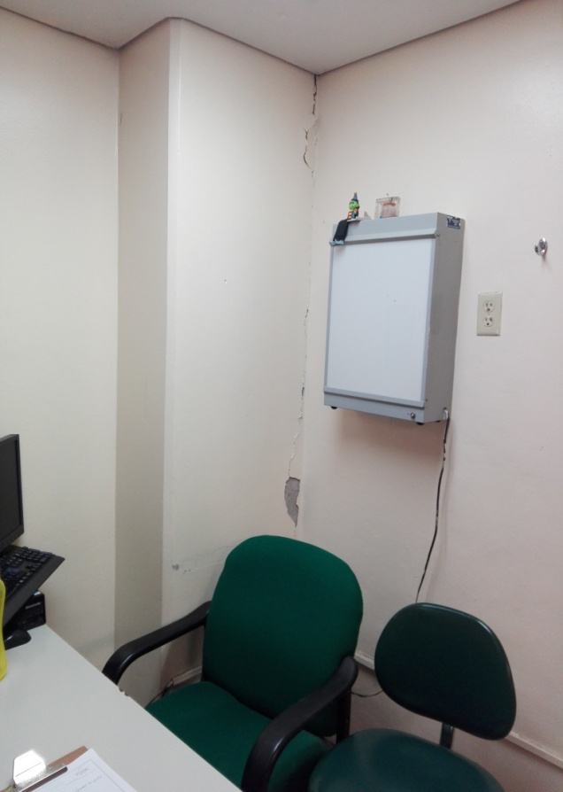

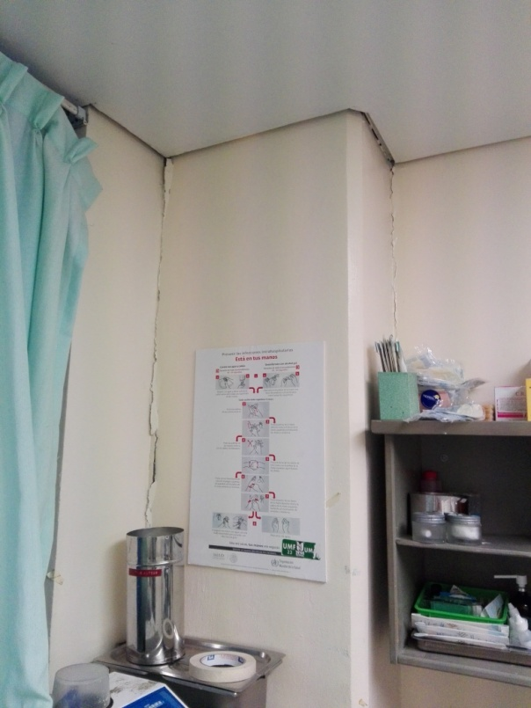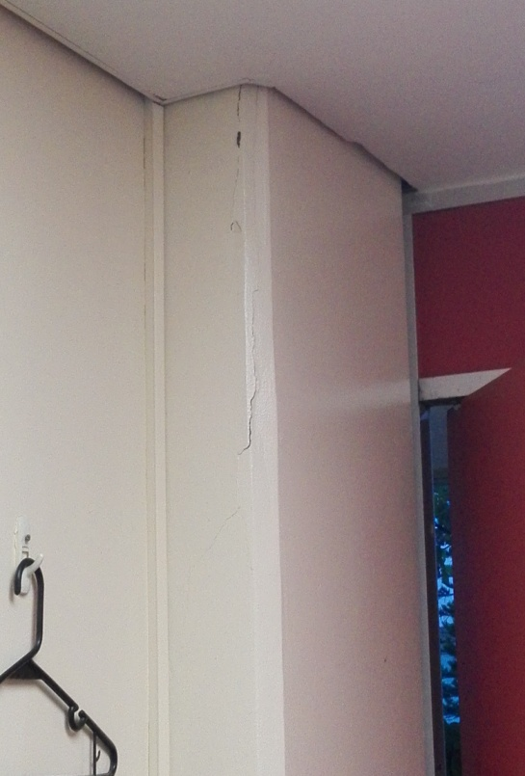

UMF 23, CONSULTORIOS DE ESTOMATOLOGIA 1,2 Y 3.
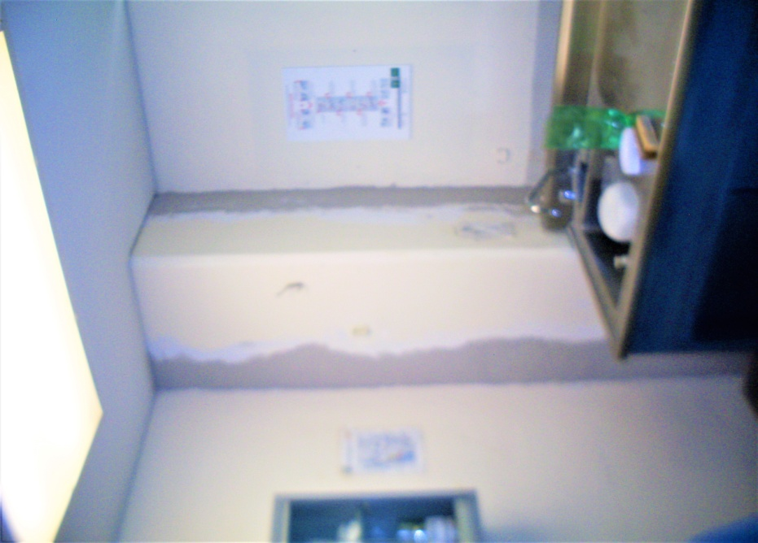
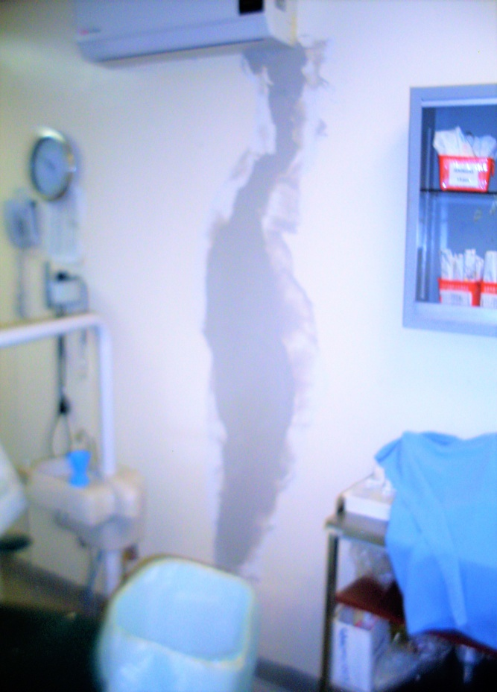
AVANCE 50%
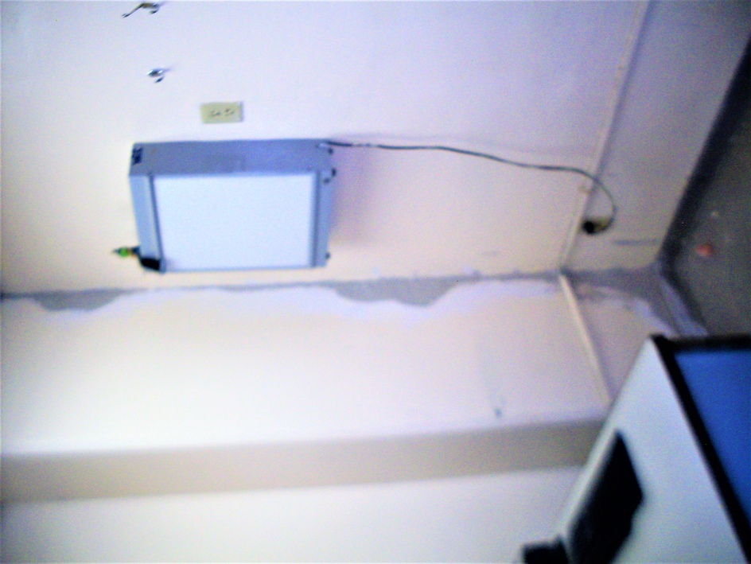
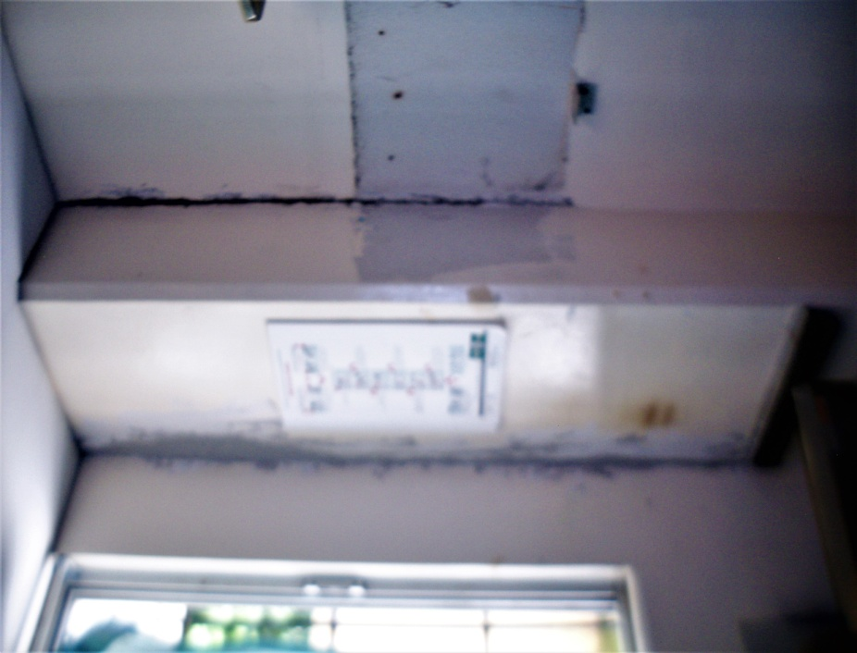
UMF 23, CONSULTORIOS DE ESTOMATOLOGIA 1,2 Y 3.
AVANCE 100%
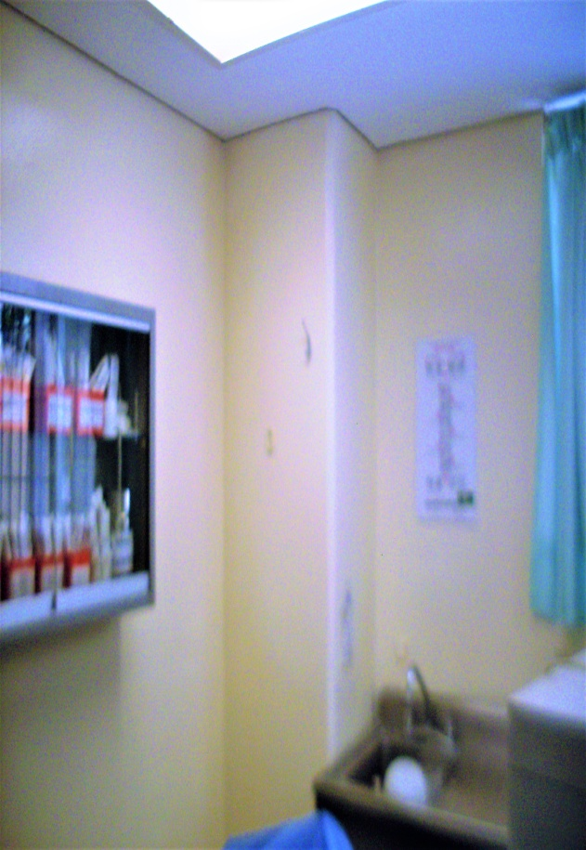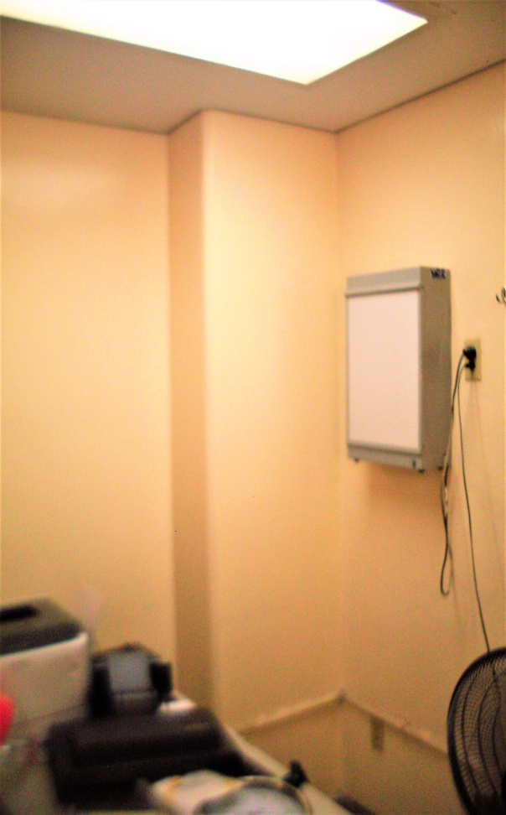

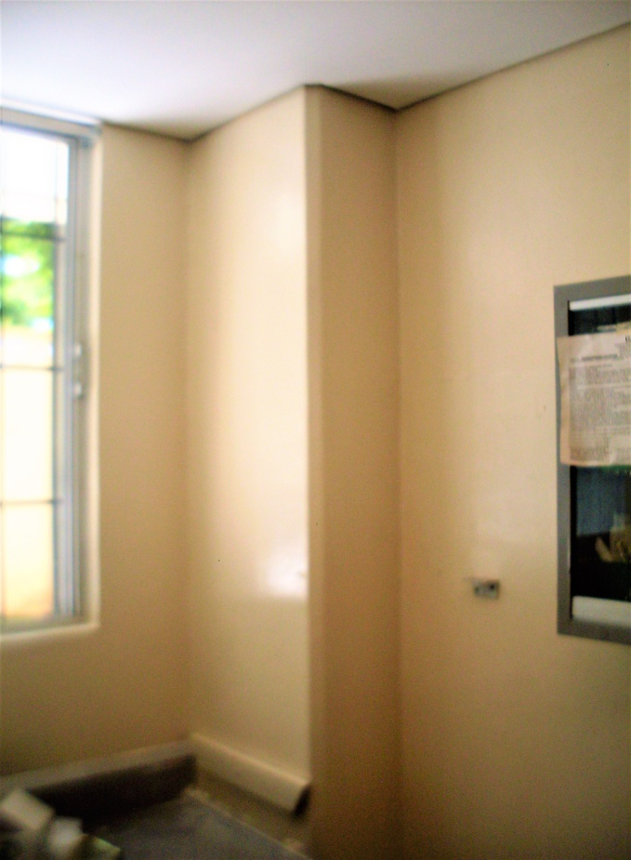

UMF 23, CONSULTORIOS 12-16
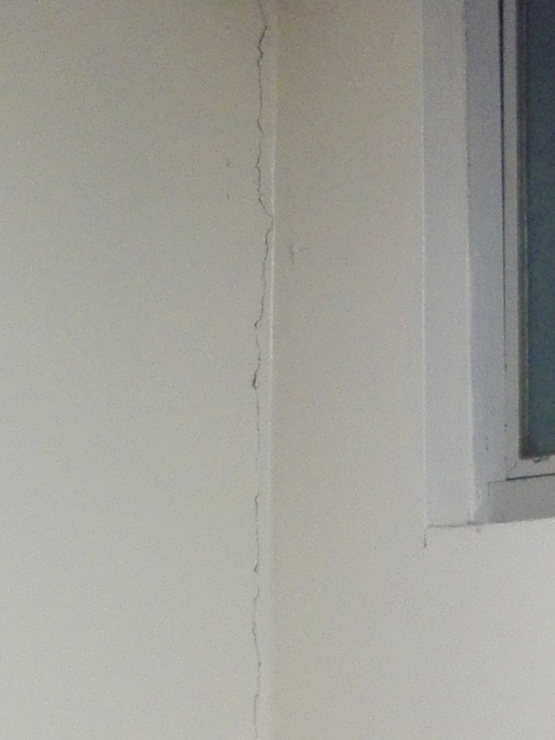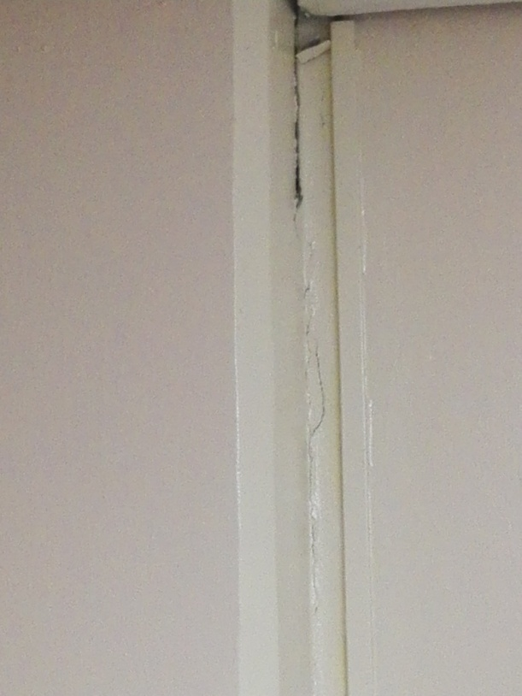

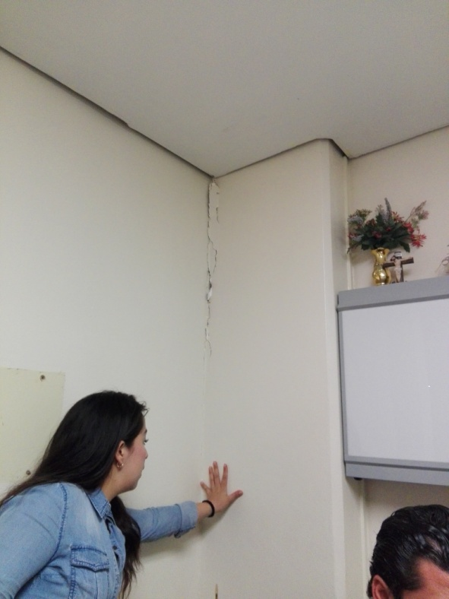
UMF 23, CONSULTORIOS 12-16
AVANCE 25%

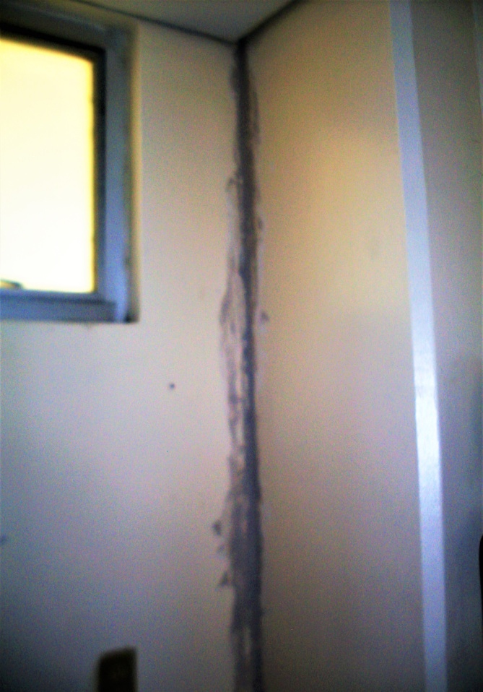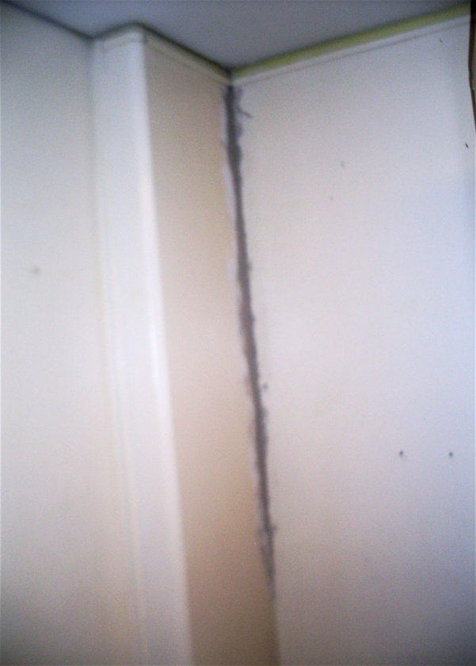

UMF 23, CONSULTORIOS 12-16
AVANCE 50%

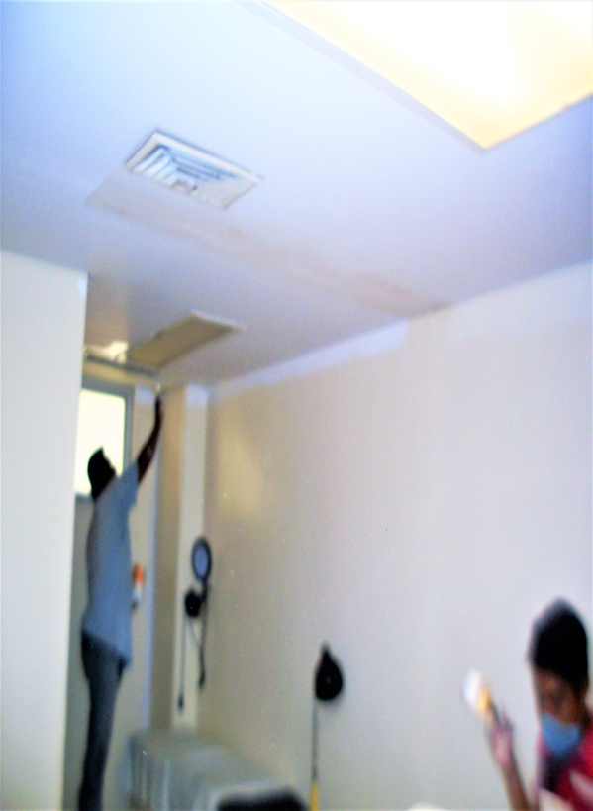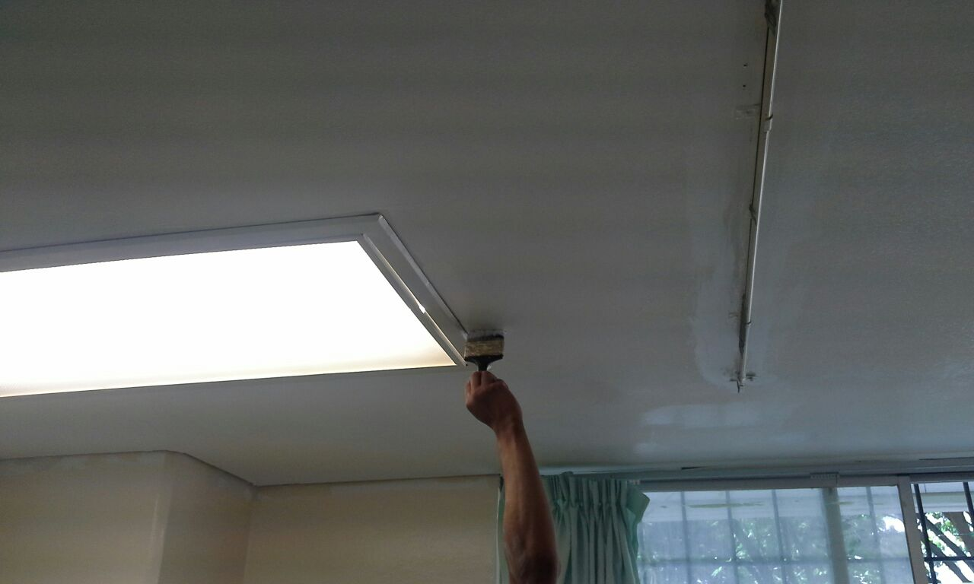

UMF 23, CONSULTORIOS 12-16
AVANCE 100%

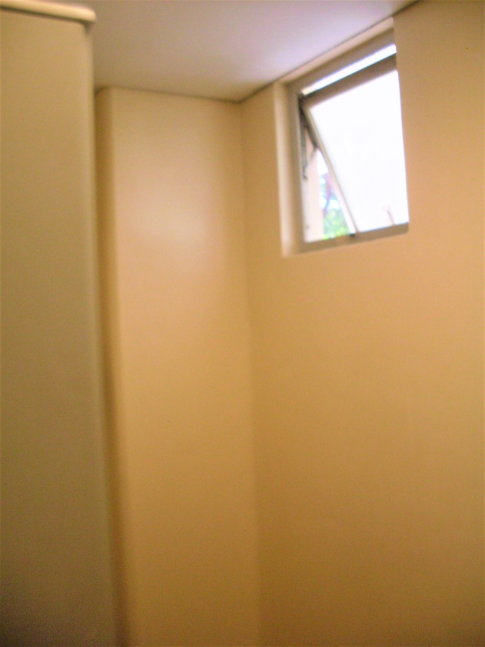

UMF23, PASILLOS Y SALA DE ESPERA

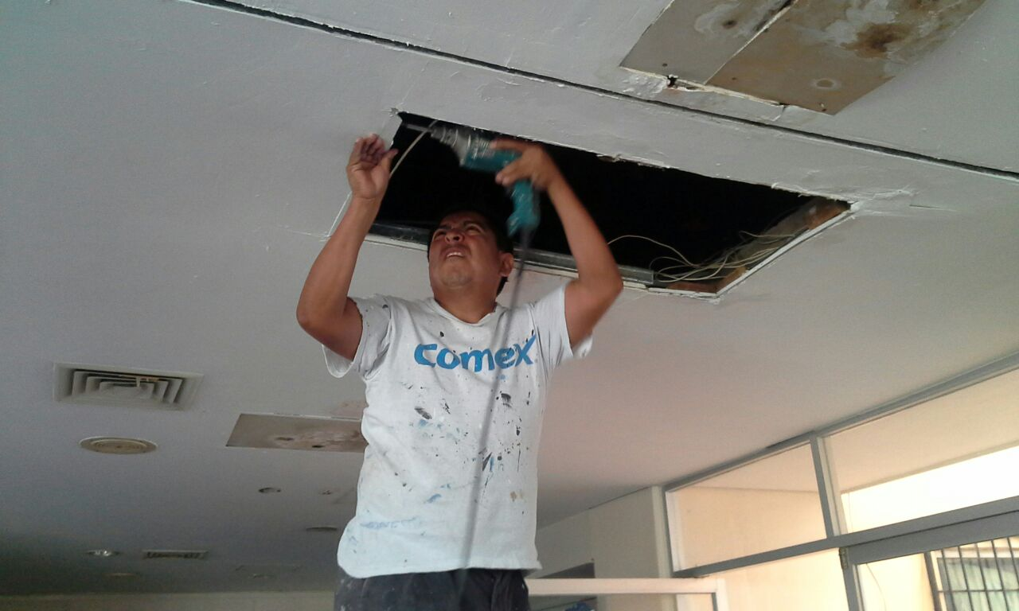

UMF23, PASILLOS Y SALA DE ESPERA
AVANCE 25 %

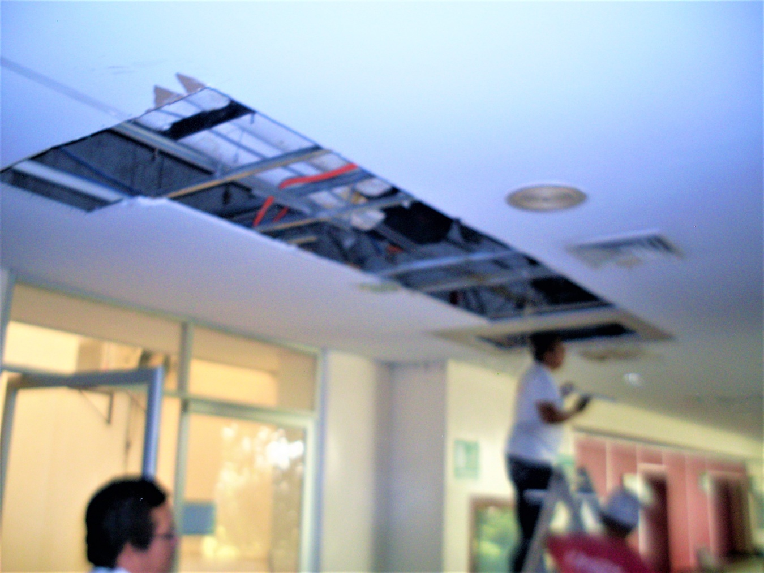

UMF23, PASILLOS Y SALA DE ESPERA
AVANCE 50 %

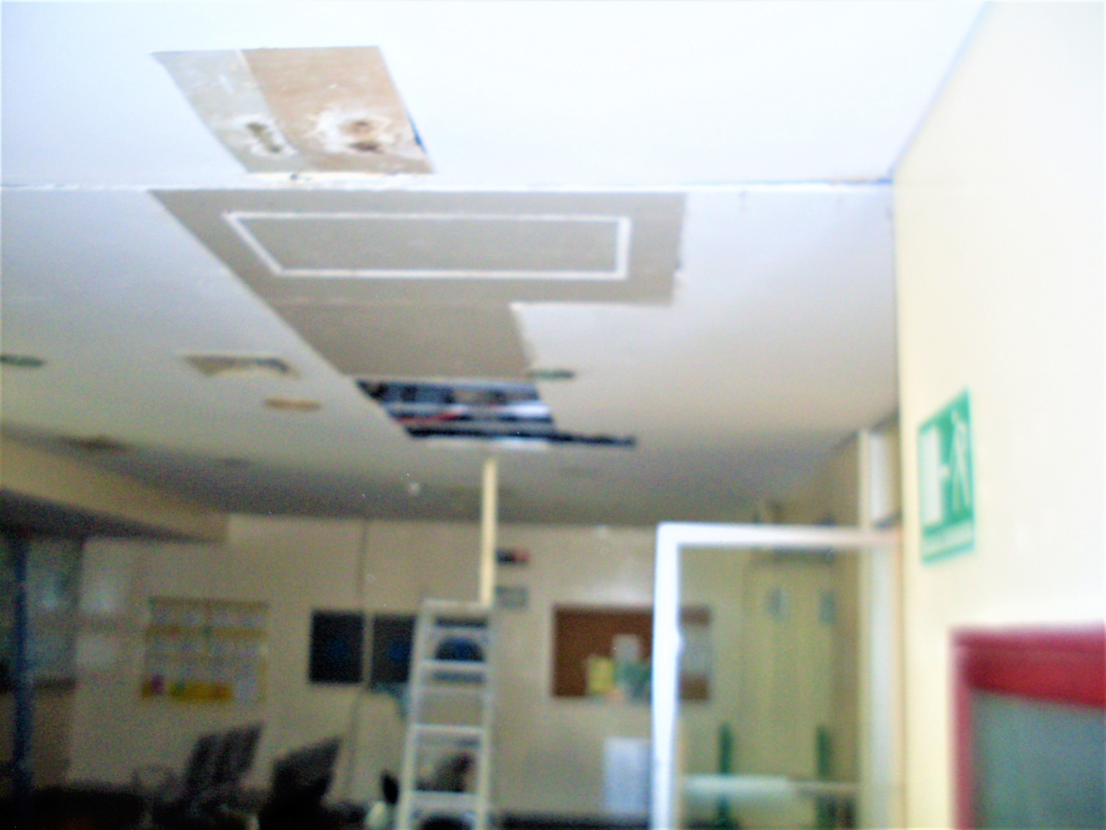

UMF23, PASILLOS Y SALA DE ESPERA
AVANCE 100 %

UMF23, PASILLO QUE UNES ALA ORIENTE CON PONIENTE PLANTA BAJA

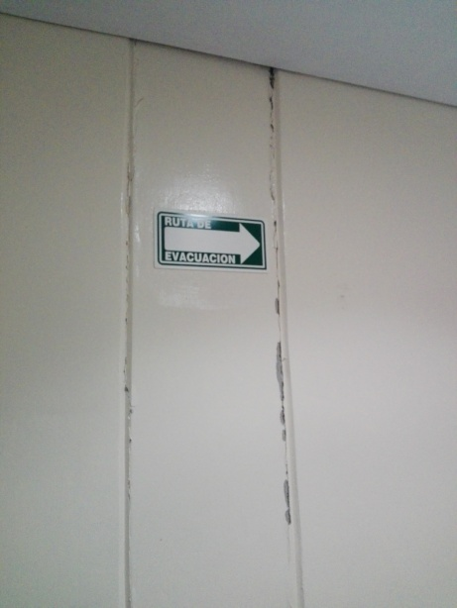

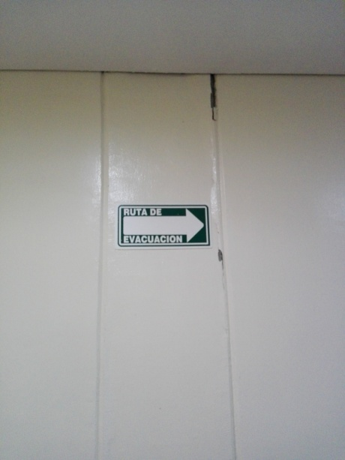

UMF23, PASILLO QUE UNES ALA ORIENTE CON PONIENTE PLANTA BAJA
AVANCE 25%

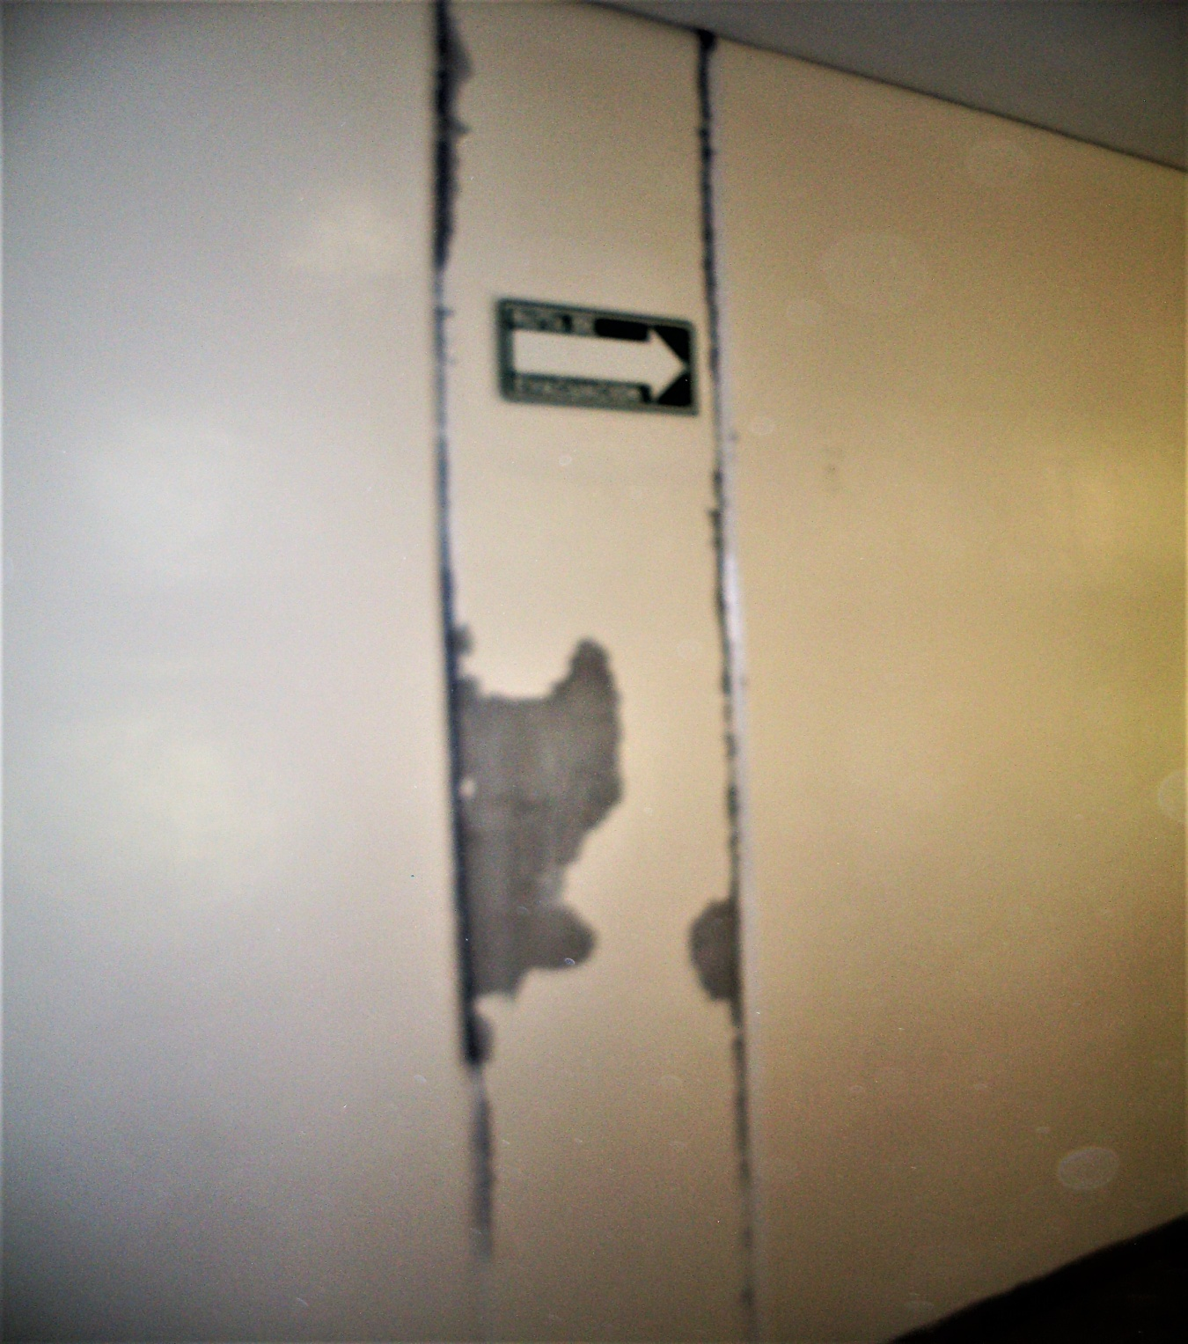

UMF23, PASILLO QUE UNES ALA ORIENTE CON PONIENTE PLANTA BAJA
AVANCE 50%

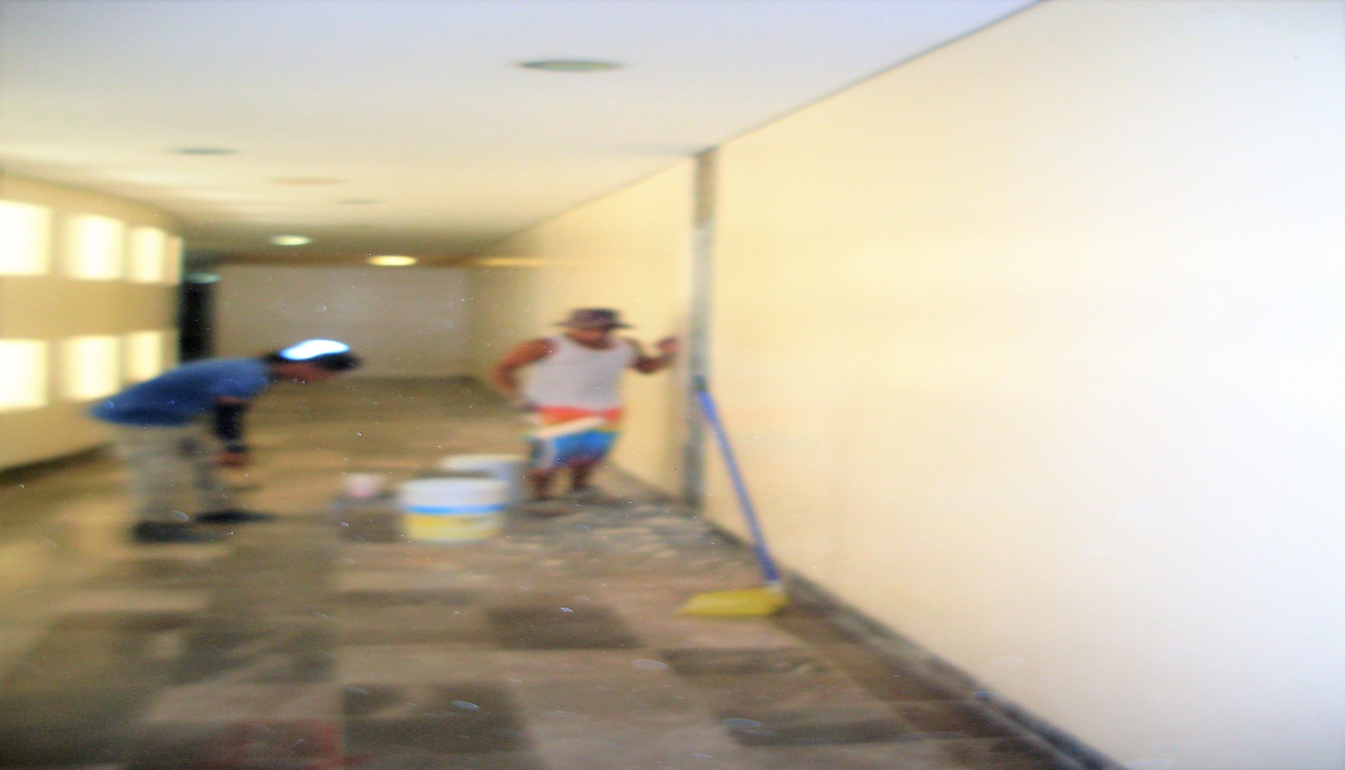

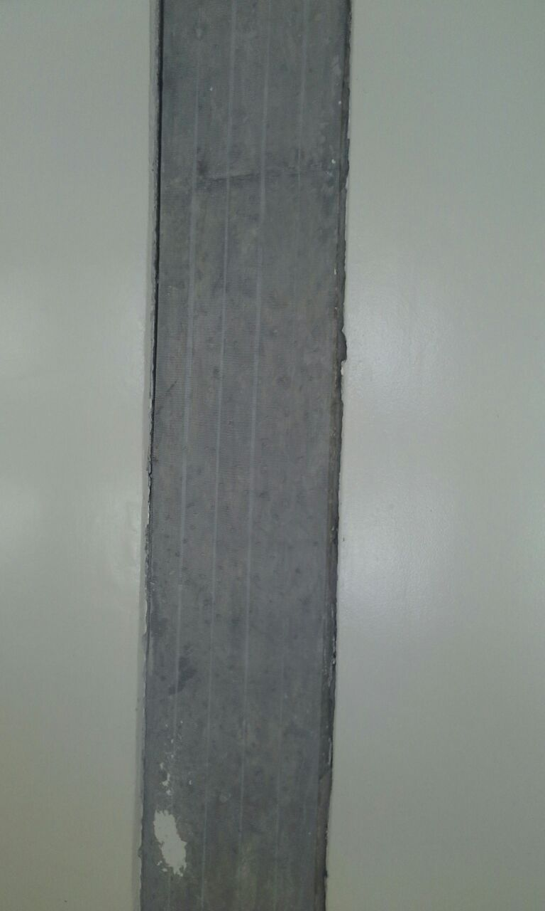

UMF23, PASILLO QUE UNES ALA ORIENTE CON PONIENTE PLANTA BAJA
AVANCE 75%

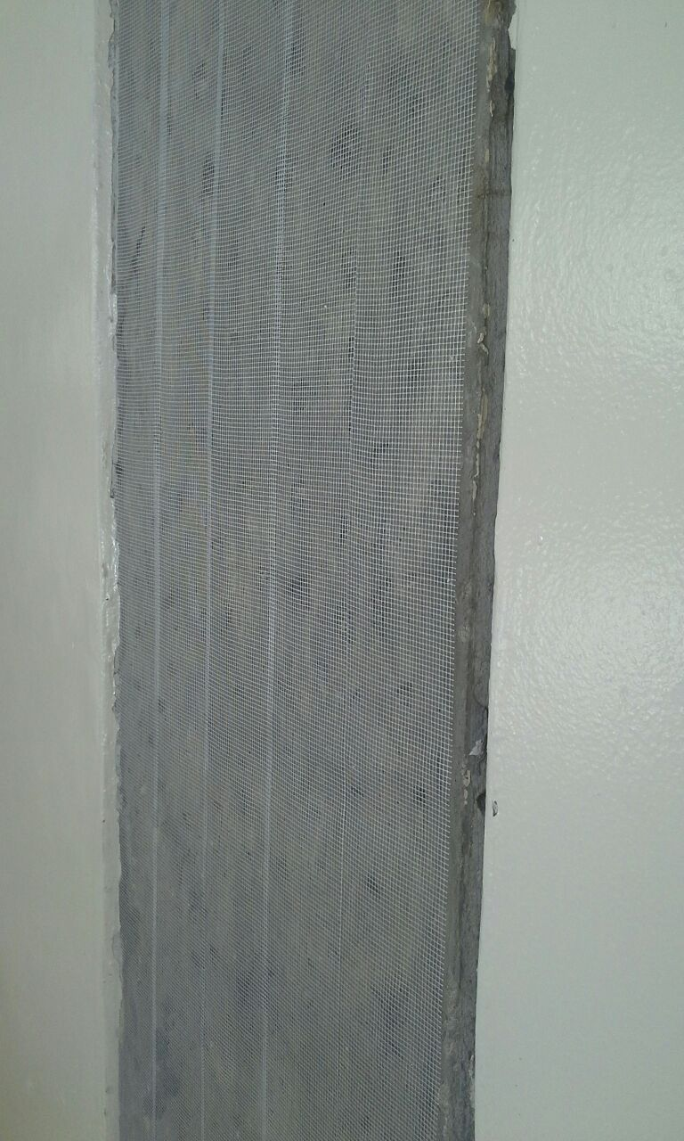

UMF23, PASILLO QUE UNES ALA ORIENTE CON PONIENTE PLANTA BAJA
AVANCE 100%

